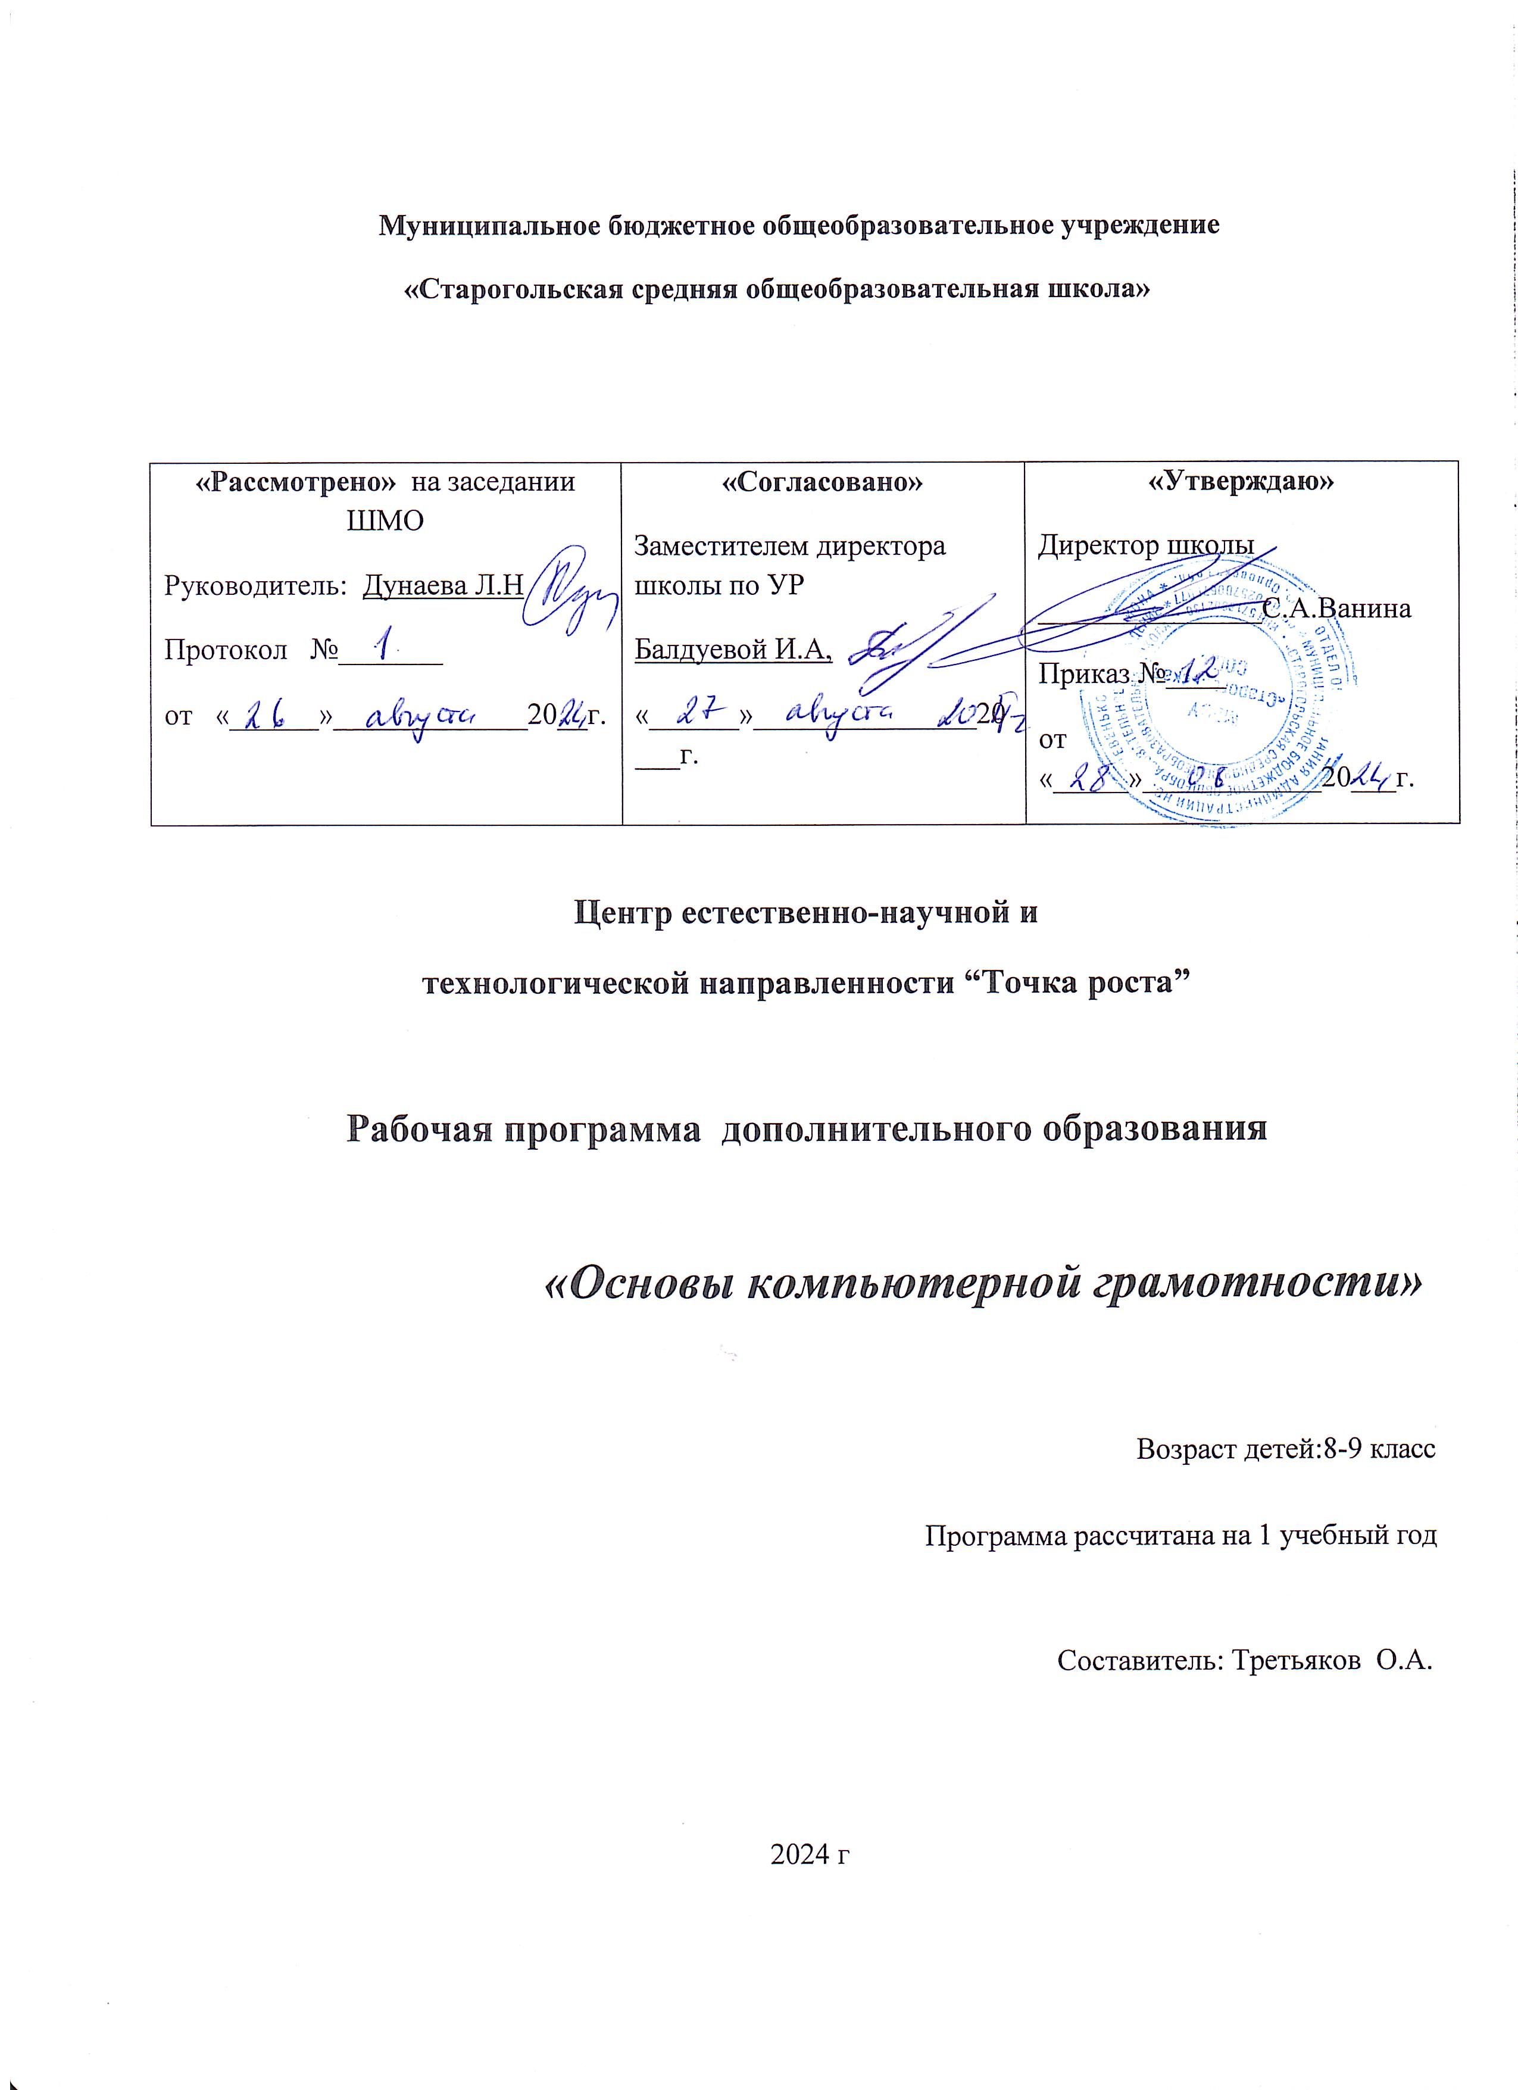

Пояснительная записка
Актуальность. В жизни современного человека информация играет огромную роль, даже поверхностный анализ человеческой деятельности позволяет с полной уверенностью утверждать: наиболее эффективным и удобным для восприятия видом информации была, есть и в обозримом будущем будет информация графическая. Любые объемы информации человек лучше усваивает, когда она поступает через канал зрения. Поэтому доля графических данных в профессиональной деятельности любого рода неуклонно растет. Следовательно, требуются средства для работы с изображениями, и специалисты, умеющие грамотно работать с этими средствами. Это - исследователи в различных научных и прикладных областях, художники, конструкторы, специалисты по компьютерной верстке, дизайнеры, разработчики рекламной продукции, создатели Web-страниц, авторы мультимедиа-презентаций, медики, модельеры тканей и одежды, фотографы, специалисты в области теле- и видеомонтажа и др. Под «компьютерным художником» можно понимать любого, кто занимается созданием или редактированием изображений с помощью ЭВМ.
Охватить всю предметную область компьютерной графики в рамках одного курса невозможно, поэтому изучение сведено к рассмотрению вопросов работы с редакторами векторной и растровой графики, при этом основной акцент сделан на технологию создания и редактирования иллюстраций.
Компьютерная графика, как одна из значимых тем школьного курса информатики, активизирует процессы формирования самостоятельности школьников, поскольку связана с обучением творческой информационной технологии, где существенна доля элементов креативности, высокой мотивации обучения. Создание художественных образов, их оформление средствами компьютерной графики, разработка компьютерных моделей требует от учащихся проявления личной инициативы, творческой самостоятельности, исследовательских умений. Данная тема позволяет наиболее полно раскрыться учащимся, проявить себя в различных видах деятельности (диагностической, аналитической, проектировочной, конструктивной, оценочной, творческой, связанной с самовыражением и т.д.).
Программа способствует развитию познавательных интересов учащихся; творческого мышления; повышению интереса к предмету, имеет практическую направленность, так как получение учащимися знаний в области информационных технологий и практических навыков работы с графической информацией является составным элементом общей информационной культуры современного человека, служит основой для дальнейшего роста профессионального мастерства. Реализация программы позволяет заложить основы работы с графической информации, благодаря которой в будущем учащиеся смогут самостоятельно осваивать новые сложные графические программы.
Реализация программы курса «Компьютерная грамотность» предусматривает использование оборудования, средств обучения и воспитания центра «Точка роста».
Программа ориентирована на учащихся 13-15 лет с базовыми навыками работы с компьютером.
Количество учащихся
Наполняемость учебной группы: 10-14 человек.
Объем и сроки освоения программы. Программа «Компьютерная грамотность» рассчитана на 1 год обучения. Общее количество часов в год – 34 часа, в неделю – 1 час.
Форма обучения: очная.
Особенности организации образовательного процесса: работа в группах, индивидуальная.
Состав группы: переменный.
Режим занятий: 1 раз в неделю. Начало занятий с 1 сентября, окончание занятий – 31 мая. Занятия по данной программе состоят из теоретической и практической частей, причем большее количество времени занимает практическая часть. Форму занятий можно определить как творческую деятельность учащихся.

Цель и задачи

Основной целью изучения программы "Компьютерная грамотность" является освоение базовых понятий и методов компьютерной графики; изучение популярных графических программ; обеспечение глубокого понимания принципов построения и хранения изображений; профориентация учащихся.
Задачи программы:
Образовательные:
Учащиеся должны знать:
- Особенности, достоинства и недостатки растровой графики;
- Особенности, достоинства и недостатки векторной графики;
- Методы описания цветов в компьютерной графике – цветовые модели;
- Способы получения цветовых оттенков на экране монитора и принтере;
- Способы хранения изображений в файлах растрового и векторного форматов;
- Методы сжатия графических файлов;
- Проблемы преобразования графических файлов;
- Назначение и функции различных графических программ;
Учащиеся должны уметь:
- Различать форматы графических файлов и понимать целесообразность их использования при работе с различными графическими программами;
- Создавать собственные иллюстрации, используя главные инструменты векторных программ (Inkscape, Open Office.org Draw), а именно:
  - Создавать рисунки из простых объектов (линий, дуг, окружностей и т.д.);
  - Выполнять основные операции над объектами (удаление, перемещение, масштабирование, вращение и т.д.);
  - Формировать собственные цветные оттенки в различных цветовых моделях;
  - Создавать заливки из нескольких цветовых переходов;
  - Работать с контурами объектов;
  - Создавать рисунки из кривых;
  - Создавать иллюстрации с использованием метода упорядочивания и объединения объектов, а также операции вычитания и пересечения;
  - Получать объемные изображения;
  - Применять различные графические эффекты (объем, перетекание, фигурная подрезка и т.д.);
  - Создавать надписи, заголовки, размещать текст вдоль траектории;
- Обрабатывать графическую информацию с помощью растровых программ (Gimp), а именно:
  - Выделять фрагменты изображений с использованием различных инструментов (Область, Лассо, Волшебная палочка и др.);
  - Перемещать, дублировать, вращать выделенные области;
  - Редактировать фотографии с использованием различных средств художественного оформления;
  - Сохранять выделенные области для последующего использования;
  - Монтировать фотографии (создавать многослойные документы)
  - Раскрашивать черно-белые эскизы и фотографии;
  - Применять к тексту различные эффекты;
  - Выполнять цветовую и тоновую коррекцию фотографий;
  - Ретушировать фотографии;
  - Выполнять обмен файлами между графическими программами;
- Создавать анимированные картинки с помощью Gimp;
- Создавать и редактировать собственные изображения, используя инструменты графических программ;
- Выполнять обмен графическими данными между различными программами
Развивающие:
- Развивать познавательные интересы, интеллектуальные и творческие способности средствами ИКТ
- Развивать алгоритмическое мышление, способности к формализации
Воспитывающие:
- Воспитывать чувство ответственности за результаты своего труда;
- Формировать установки на позитивную социальную деятельность в информационном обществе, на недопустимости действий нарушающих правовые, этические нормы работы с информацией
- Воспитывать стремление к самоутверждению через освоение компьютера и созидательную деятельность с его помощью;
- Воспитывать личную ответственность за результаты своей работы на компьютере, за возможные свои ошибки;
- Воспитывать потребность и умение работать в коллективе при решении сложных задач
- Воспитывать скромность, заботу о пользователе продуктов своего труда

СОДЕРЖАНИЕ
Содержание курса | Основные виды деятельности | Основные формы организации деятельности
Раздел 1. Введение в компьютерную графику. Методы представления графических изображений.  Основные виды графики.  Цвет в компьютерной графике  Векторные и растровые форматы.  Теория: Растровая графика. Достоинства растровой графики. Недостатки растровой графики. Векторная графика. Достоинства векторной графики. Недостатки векторной графики. Сравнение растровой и векторной графики. Особенности растровых и векторных программ. Описание цветовых оттенков на экране монитора и на принтере (цветовые модели). Цветовая модель RGB. Формирование собственных цветовых оттенков на экране монитора. Цветовая модель CMYK. Формирование собственных цветовых оттенков при печати изображений. Взаимосвязь цветовых моделей RGB и CMYK. Цветовая модель HSB (Тон — Насыщенность — Яркость).  Практика: Методы сжатия графических данных. Сохранение изображений в стандартных форматах, а также собственных форматах графических программ. Преобразование файлов из одного формата в другой. Кодирование цвета в различных графических программах. | - Познавательная  - Игровая  - Проблемно-ценностное общение | - рассказ  - беседа  - учебный диалог  - работа с презентацией, видеороликом  - игра
Раздел 2. Растровый графический редактор Gimp  Знакомство с редактором. Gimp. Тип лицензии. История создания и назначение редактора. Окна и панели инструментов редактора. Инструменты цвета.  Инструменты рисования: карандаш, кисть, ластик, аэрограф, перо, размывание, резкость, осветление, затемнение. Клонирование изображения. Заливка. Диалоги: навигация, история отмен, выбор цвета, кистей, текстуры, градиента, палитры, выбора шрифтов.  Вставка текста. Параметры текста. Форматирование текста. Диалоги: навигация, история отмен, выбор цвета, кистей, текстуры, градиента, палитры, выбора шрифтов. Инструменты Штамп. Штамп с перспективой. Выделение переднего плана. Выделение объекта: Умные ножницы. Контуры. Выделение произвольных областей  Слои. Атрибуты слоя. Перемещение, удаление слоя. Совмещение нескольких изображений. Эффект движения. Рисование геометрических фигур Рисование объемных фигур. Сканирование изображений. Характеристики сканеров. Коррекция и сохранение изображения. Формат изображений. Фильтры. Создание и оптимизация изображений для Web-страниц. Создание анимационного текста. Анимация изображений  Теория: Знакомство с редактором. Тип лицензии. История создания и назначение редактора. Окна и панели инструментов редактора. (Инструменты выделения, масштабирования, кадрирования изображения. Компоненты окна изображения). Инструменты цвета. Инструменты рисования: карандаш, кисть, ластик, аэрограф, перо, размывание, резкость, осветление, затемнение.  Практика  Рисование геометрических фигур (Рисование прямоугольников, квадратов, овалов, окружностей, используя инструменты выделения прямоугольных и эллиптических областей, заливка цветом или шаблоном). Рисование объемных фигур.  Клонирование изображения. Заливка. Диалоги: навигация, история отмен, выбор цвета, кистей, текстуры, градиента, палитры, выбора шрифтов. Вставка текста. Параметры текста. Форматирование текста. Диалоги: навигация, история отмен, выбор цвета, кистей, текстуры, градиента, палитры, выбора шрифтов. Инструменты Штамп и Штамп с перспективой. Выделение переднего плана. Выделение объекта: Умные ножницы. Контуры. Выделение произвольных областей. Слои. Атрибуты слоя. Перемещение, удаление слоя. Совмещение нескольких изображений. Эффект движения. Сканирование изображений. Характеристики сканеров. Коррекция и сохранение изображения. Формат изображений. Фильтры. Создание и оптимизация изображений для Web-страниц. Создание анимационного текста. Анимация изображений. Сменяющиеся кадры. Постепенно появляющиеся и исчезающие рисунки, текст. Творческий проект. | - Познавательная  - Проблемно-ценностное общение | - беседа  - учебный диалог  - работа с презентацией  - практическая работа  - самостоятельная работа  - творческая работа
Раздел 3. Разработка и защита итогового проекта  Практика: Разработка и защита итогового творческого проекта. (Три графические работы, выполненные в программах, изученных в течение курса). | - Познавательная  - Проблемно-ценностное общение | - беседа  - учебный диалог  - практическая работа  - самостоятельная работа  - творческая работа  - презентация достижений

Учебный план
№ | Наименование раздела | Всего, час | В том числе |  |  | Форма контроля
№ | Наименование раздела | Всего, час | теория | практика | контроль | Форма контроля
1. | Введение в компьютерную графику. Методы представления графических изображений. | 2 | 0,5 | 1 | 0,5 | тестирование
2. | Растровый графический редактор Gimp | 29 | 7 | 21 | 1 | тестирование защита проекта
3. | Итоговая работа | 3 | 0 | 2 | 0 | защита проекта
Итого: |  | 34 | 7,5 | 24 | 2,5
планируемые результаты
В рамках данного курса учащиеся должны овладеть основами компьютерной графики, а именно должны знать:
- особенности, достоинства и недостатки растровой графики;
- особенности, достоинства и недостатки векторной графики;
- методы описания цветов в компьютерной графике — цветовые модели;
- способы получения цветовых оттенков на экране и принтере;
- способы хранения изображений в файлах растрового и векторного формата;
- методы сжатия графических данных;
- проблемы преобразования форматов графических файлов;
- назначение и функции различных графических программ.
В результате освоения практической части курса учащиеся должны уметь:
  - Редактировать изображения в растровом графическом редакторе (Gimp):
- выделять фрагменты изображений с использованием различных инструментов (область (прямоугольное и эллиптическое выделение), лассо (свободное выделение), волшебная палочка (выделение связанной области) и др.);
- перемещать, дублировать, вращать выделенные области;
- редактировать фотографии с использованием различных средств художественного оформления;
- сохранять выделенные области для последующего использования;
- монтировать фотографии (создавать многослойные документы);
- раскрашивать чёрно-белые эскизы и фотографии;
- применять к тексту различные эффекты;
- выполнять тоновую коррекцию фотографий;
- выполнять цветовую коррекцию фотографий;
- ретушировать фотографии;
  - Создавать и редактировать анимированные изображения в программе Gimp;
В конце изучаемого курса учащиеся могут:
- защитить реферат, доклад;
- представить свои разработки визиток, реклам, открыток;
- представить реставрированные и обработанные фотографии;
- представить коллажи;
- представить мультимедиа-презентацию;
- представить созданные изображения на Web-странице;
- оформить школьную газету с помощью импортированных изображений в документ издательской системы.
Основной результат обучения - понимание учащимися современных технологий создания компьютерного изображения в растровых и векторных графических программах, освоение основных практических приемов создания изображения в программах Gimp, Inkscape, Open Office.org Draw

В конце года готовится выставка творческих работ.

Календарно-тематическое планирование
на 2024-2025 учебный год.

№ | Дата | Форма  занятия | Количество  часов | Тема
1 |  | Групповая | 1 | Основные виды графики.
2 |  | Групповая | 1 | Векторные и растровые форматы.
3 |  | Групповая | 1 | Знакомство с редактором. Gimp. Тип лицензии. История создания и назначение редактора.
4 |  | Групповая | 1 | Окна и панели инструментов редактора.
5 |  | Групповая | 1 | Инструменты цвета.
6 |  | Индивидуальная | 1 | Практическая работа «Основы работы с объектами».
7 |  | Групповая | 1 | Инструменты рисования: карандаш, кисть, ластик, аэрограф, перо, размывание, резкость, осветление, затемнение.
8 |  | Групповая | 1 | Клонирование изображения.
9 |  | Групповая | 1 | Заливка.
10 |  | Групповая | 1 | Диалоги: навигация, история отмен, выбор цвета, кистей, текстуры, градиента, палитры, выбора шрифтов.
11 |  | Индивидуальная | 1 | Практическая работа «Создание простейших рисунков»
12 |  | Групповая | 1 | Вставка текста. Параметры текста. Форматирование текста.
13 |  | Групповая | 1 | Диалоги: навигация, история отмен, выбор цвета, кистей, текстуры, градиента, палитры, выбора шрифтов.
14 |  | Индивидуальная | 1 | Практическая работа «Создание текстовой рекламы»
15 |  | Групповая | 1 | Инструменты Штамп. Штамп с перспективой.
16 |  | Групповая | 1 | Выделение переднего плана. Выделение объекта: Умные ножницы. Контуры
17 |  | Групповая | 1 | Выделение произвольных областей
18 |  | Индивидуальная | 1 | Практическая работа «Редактирование изображений»
19 |  | Групповая | 1 | Слои. Атрибуты слоя. Перемещение, удаление слоя.
20 |  | Групповая | 1 | Совмещение нескольких изображений. Эффект движения. Практическая работа «Самолет в полете»
21 |  | Индивидуальная | 1 | Практическая работа «Работа со слоями в Gimp. Коллаж «Ремонт». Комбинирование рисунков из разных изображений»
22 |  | Индивидуальная | 1 | Практическая работа «Эффект тени», «Чашка на дисководе - маска слоя»
23 |  | Групповая | 1 | Рисование геометрических фигур
24 |  | Групповая | 1 | Рисование объемных фигур.
25 |  | Групповая | 1 | Сканирование изображений. Характеристики сканеров.
26 |  | Групповая | 1 | Коррекция и сохранение изображения. Формат изображений. Фильтры.
27 |  | Групповая | 1 | Создание и оптимизация изображений для Web-страниц.
28 |  | Групповая | 1 | Создание анимационного текста. Анимация изображений
29 |  | Индивидуальная | 1 | Практическая работа «Анимация созревания земляники»
30 |  | Индивидуальная | 1 | «Как из летнего пейзажа сделать осенний?», «Перекрась машину», Грамота «Принцесса (принц) бала» или свой
31 |  | Индивидуальная | 1 | «Как из летнего пейзажа сделать осенний?», «Перекрась машину», Грамота «Принцесса (принц) бала» или свой. Защита проекта.
32 |  | Индивидуальная | 1 | Итоговый проект
33 |  | Индивидуальная | 1 | Итоговый проект
34 |  | Индивидуальная | 1 | Итоговый проект

